Pubquiz - Linsen, Ländle, Landesjubiläum
Wissenswertes und Witziges rund um Baden-Württemberg
Montag, 02. November 2026 - Mittwoch, 28. Juli 2027

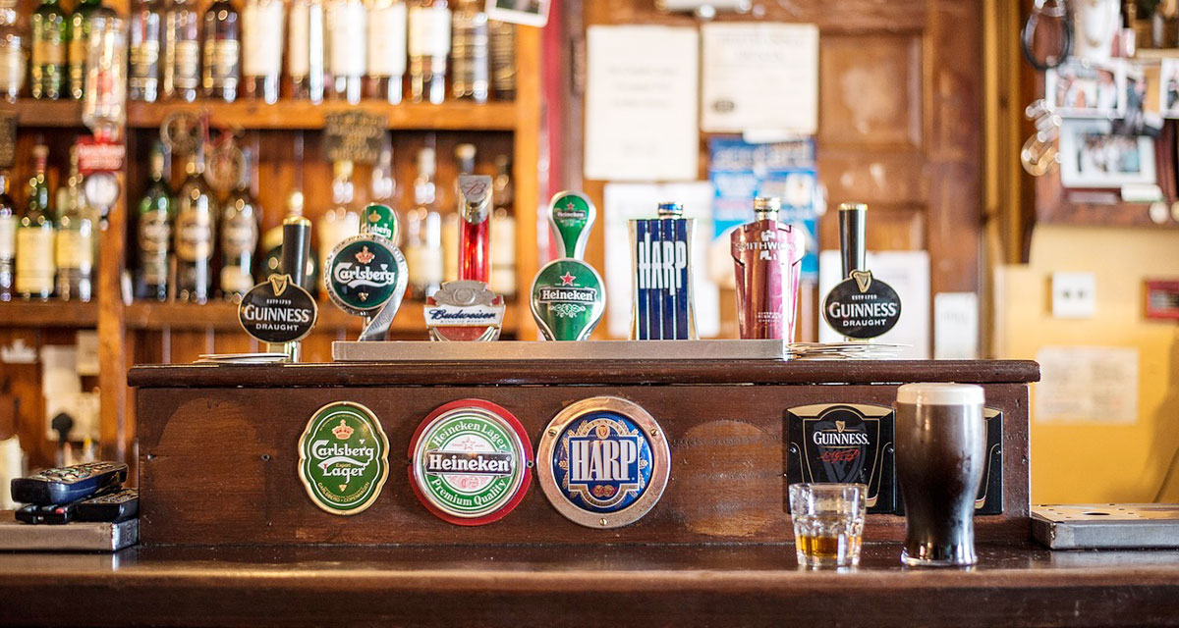
Bild eines Pub. / Foto: pixabay.com | Christian_Birkholz

Präsenz

Inhalt:
Die LpB-Außenstelle Ludwigsburg führt in verschiedenen Kommunen im Regierungsbezirk Stuttgart anlässlich des Landesjubiläums wieder ihr beliebtes Pubquiz durch. Thematisch soll es dabei nicht nur um Politik gehen, sondern auch um vielfältige andere Fragen rund um Landeskunde, Geschichte, Kultur, Sport, Unterhaltung, Dialekte etc. – informativ und unterhaltsam.

Gerne führen wir mit unserem Team ein Quiz bei Ihnen durch.

Das Format „Pub-Quiz“ kann nicht nur in Pubs, sondern auch an zahlreichen anderen Veranstaltungsorten durchgeführt werden (z.B. in Volkshochschulen, Hochschulen und Universitäten, Bibliotheken, Kultureinrichtungen, Seniorenzentren, Quartierszentren, Bars, Cafés, Restaurants, Firmen).

Zielgruppe:
Klassenstufen 3 bis 4, Grundschulen im Regierungsbezirk Stuttgart
Organisation:
• Technische Voraussetzungen: Beamer + Leinwand, Smartboard o.ä.
• Zeitdauer: 2 bis 3 Zeitstunden
• Termin: nach Vereinbarung, ab dem 2. November 2026 bis Schuljahresende (ggf. Wunschtermin angeben)
• Wichtiger Hinweis: Wir freuen uns, wenn Sie uns bereits einen geeigneten Veranstaltungsort nennen können.

Termin:
Montag, 02. November 2026, 00:00 Uhr - Mittwoch, 28. Juli 2027, 00:00 Uhr

Leitung:
Thomas Franke, Leiter LpB Ludwigsburg
Kontakt:
Verwaltung Ludwigsburg, E-Mail: ludwigsburg.verwaltung@lpb.bwl.de
Ort:
Siehe unter Details.
Gebühren:
Die Teilnahme soll für Teilnehmende kostenlos sein.

Seminar-Nr.: 53/XX-PQ-26 (Bei Rückfragen bitte angeben)

Zur Anmeldung:

